Програмиране за вградени системи

Задача 1. Опишете основните модули на дадената микроконтролерната платка Ардуино!

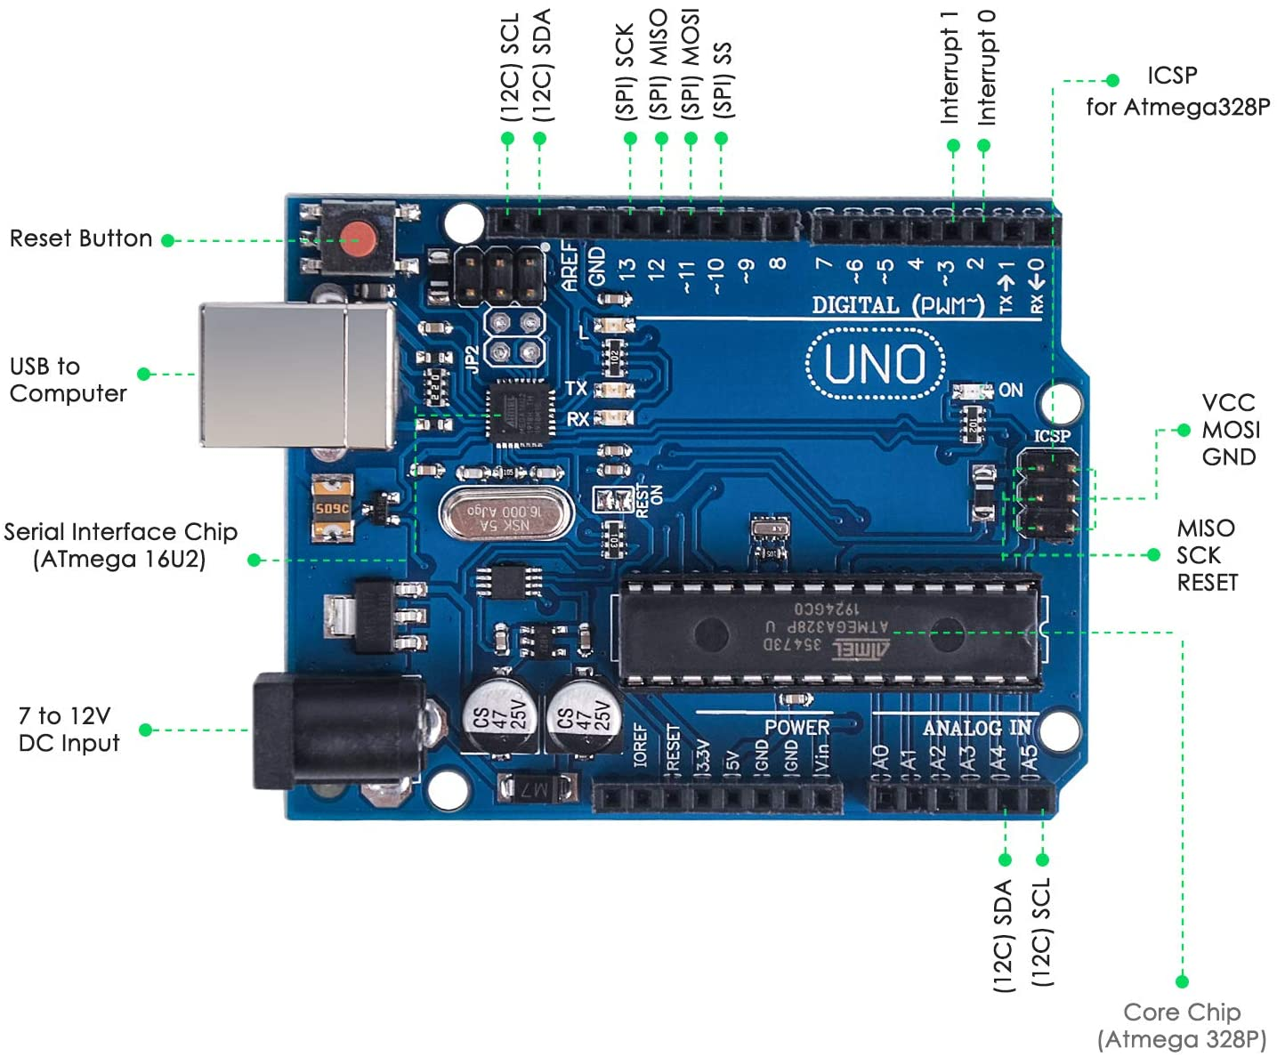

Изготвил: Валентин 11а клас